系统使用说明
——使用安卓模拟器

1.打开“BlueStacks-SplitInstaller_native.exe”，安卓安卓模拟器。如图：
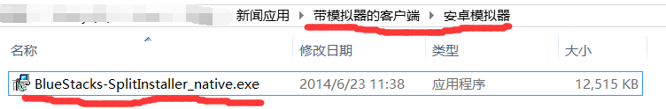

2.右击“新闻客户端”选择“Open with BlueStacks App Installer”（或者选择“用BlueStacks App Installer打开”）。如图：
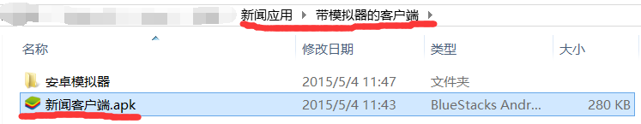

3.点击图标打开安卓模拟器。如图：
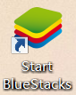

4.启动模拟器完成后，如果看到这个图标，则表明新闻客户端安装成功。如图：
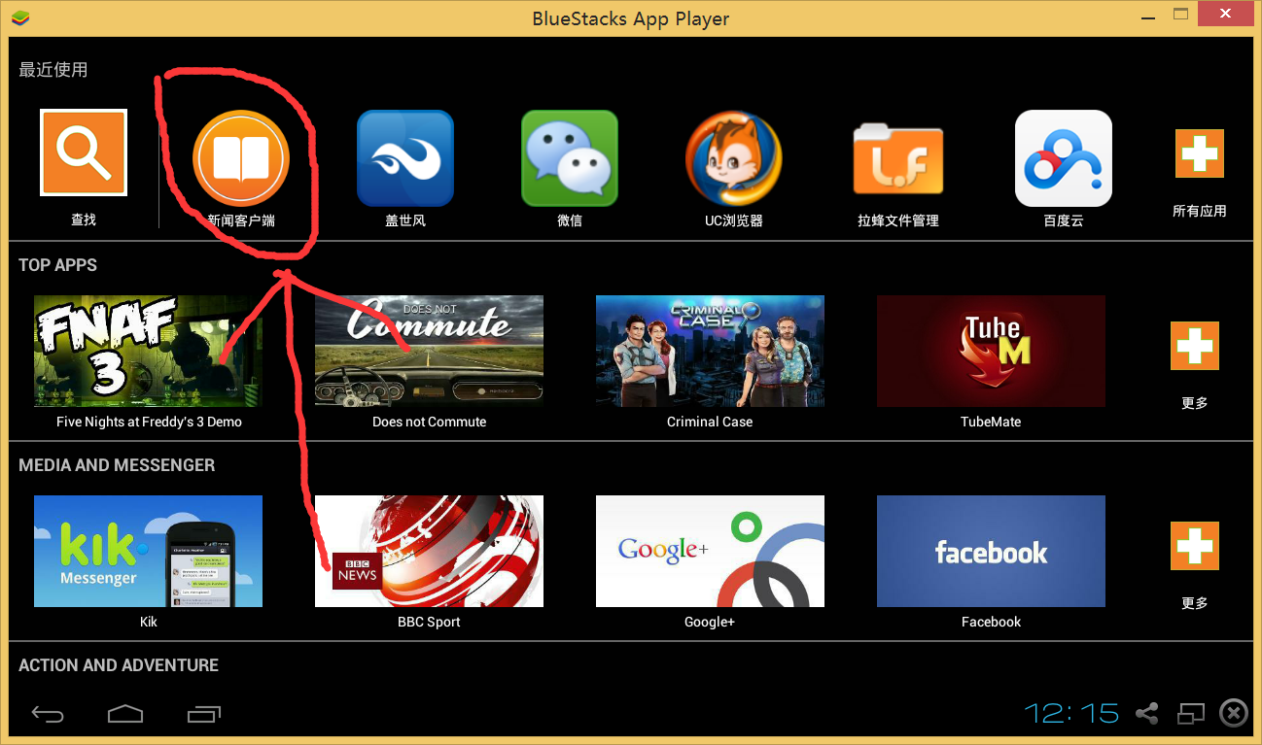

5.打开服务器“NewsServer.exe”。如图：
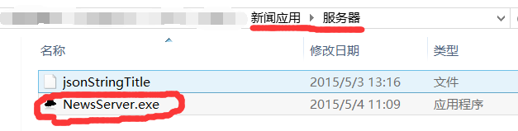
服务器界面如图：
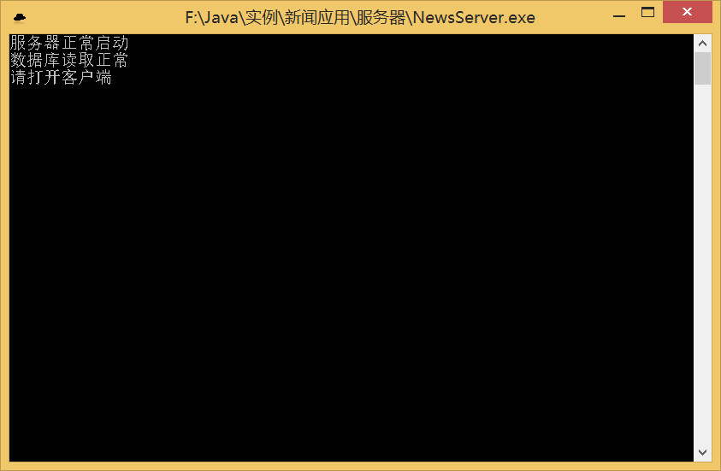

6.这时候，双击安卓模拟器中的“新闻客户端”，即可运行程序，可以看到一系列新闻标题。如图：
